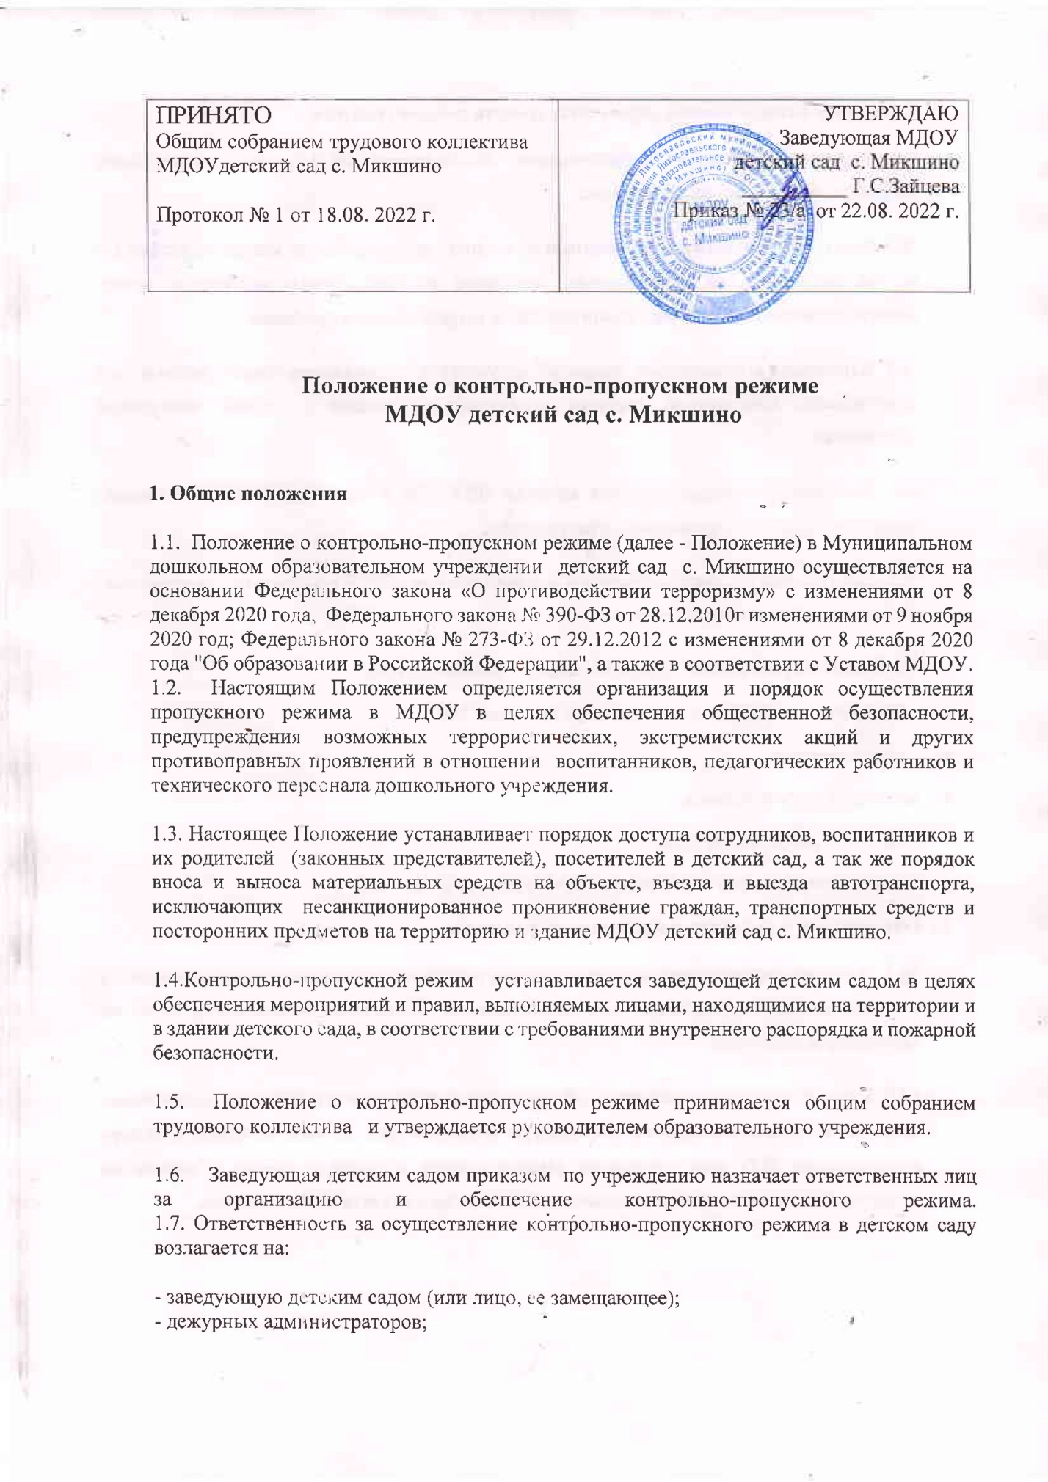1.8. Контроль за соблюдением контрольно-пропускного режима воспитательного процесса в детском саду возлагается на:
- воспитателей.
1.9. Охрану МДОУ осуществляет охранное предприятие - круглосуточно (тревожная кнопка);
1.10. Ознакомление с контрольно-пропускным режимом осуществляется, как в форме устного информирования (при личном общении или по телефону), так и в письменной форме (сайт учреждения). Сотрудники учреждения должны быть ознакомлены с Положением под роспись. В целях ознакомления – родители и иные посетители учреждения могут ознакомиться с Положением на информационном стенде в коридоре.
1.11. Соблюдение контрольно- пропускного режима в учреждении является обязательным условием функционирования образовательного учреждения.
2. Организация контрольно-пропускного режима в ДОУ
2.1. Доступ в ДОУ осуществляется:
- работников с 07.30 – 17.30;
- воспитанников и их родителей (законных представителей) с 8.00 – 17.00;
- посетителей с 9.00 – 17.00.
2.2 Основным пунктом пропуска в ДОУ считать один центральный вход дошкольного образовательного учреждения.
Пропуск в ДОУ осуществляется:
- работников; воспитанников и родителей (законных представителей) — через центральный вход
- посетителей — через центральный вход после выхода того работника, к которому пришли.
  - Допуск на территорию и в здание ДОУ лиц, производящих ремонтные или иные работы в здании и на территории ДОУ осуществлять только после сверки соответствующих списков и удостоверений личности, в рабочие дни с 8.30 до 17.30, а в нерабочие и праздничные дни на основании служебной записки заведующего ДОУ, соответствующих списков рабочих и удостоверений личности.
  - Выход воспитанников на экскурсии, прогулки осуществляется только в сопровождении воспитателя.
  - Все выходы, кроме главного, открывать только на время прогулки детей.
  - Во время праздничных и выходных дней допускаются в ДОУ сотрудники и работники обслуживающих организаций, согласно приказу заведующей детским садом. При возникновении аварийной ситуации – по устному распоряжению заведующей.
  - Для встречи с воспитателями, или администрацией детского сада родители сообщают дежурному фамилию, имя, отчество воспитателя или администратора, к которому они направляются.
  - В случае не запланированного прихода в дошкольное образовательное учреждение родителей, дежурный выясняет цель их прихода и провожает до администрации.
  - Родители, пришедшие за своими детьми, ожидают их в приемной группы.
- Осмотр вещей посетителей
  - При наличии у посетителей объемных вещей (сумок) дежурный администратор предлагает добровольно предъявить содержимое ручной клади.
  - При отказе – вызывается заведующий дошкольным образовательным учреждением, посетителю предлагается подождать у входа – на улице.
  - При отказе посетителя предъявить содержимое ручной клади заведующему дошкольным образовательным учреждением или отказ подождать на улице, заведующий ДОУ вправе вызывать полицию.
- Правила пропуска автотранспорта на территорию ДОУ
  - Установить правила пропуска автотранспорта на территорию ДОУ:
- запретить парковку и въезд частных автомашин на территорию дошкольного образовательного учреждения, а также парковку при въезде на территорию детского сада;
- ворота держать в закрытом на замок виде; (• ключи от ворот держать на специальном щите дошкольного образовательного учреждения;)
после сообщения водителем о прибытии к территории детского сада, ответственный работник открывает и закрывает ворота после въезда автомашины и осуществляет то же самое после разгрузки – погрузки и выезда автомашины с территории дошкольного образовательного учреждения; (• ворота для въезда автомашины на территорию дошкольного образовательного учреждения открывать только после проверки документов;)
- в случае отсутствия автомашины централизованных перевозок и поставщиков услуг, принять меры к ограничению доступа автомашины на территорию ДОУ и выяснению принадлежности данной автомашины к организации, занимающейся централизованными перевозками или поставками услуг;
- ответственным лицам строго контролировать соблюдение водителями и грузчиками правил дорожного движения, скоростного режима, мер безопасности при разгрузкепогрузке и других совершаемых действиях;
4.2. Установить порядок допуска на территорию ДОУ пожарных машин, автотранспорта аварийных бригад, машины скорой помощи
- обеспечить беспрепятственный проезд на территорию дошкольного образовательного учреждения;
- осуществить обязательную проверку документов лиц, находящихся в специализированном автотранспорте;
- осуществить сопровождение выезда с территории дошкольного образовательного учреждения специализированного автотранспорта.
5. Обязанности участников воспитательно-образовательных отношений, посетителей при осуществлении контрольно-пропускного режима

5.1. Заведующая обязана:
- издавать приказы, инструкции необходимые для осуществления контрольно-пропускного режима;
- вносить изменения в Положение о контрольно-пропускном режиме в ДОУ для улучшения работы КПР в дошкольном образовательном учреждении;
- определять порядок контроля и лиц, ответственных за организацию КПР в дошкольном образовательном учреждении;
- осуществлять оперативный контроль выполнения настоящего Положения, работой ответственных лиц, дежурных администраторов и т.д.
- обеспечить исправное состояние входных дверей, тревожной кнопки, телефонной связи;
- обеспечить рабочее состояние системы освещения;
- обеспечить свободный доступ к аварийным и запасным выходам в дошкольном образовательном учреждении;
- обеспечить исправное состояние дверей, окон, замков, задвижек, ворот, калиток, фрамуг, стен, крыши и т.д.;
- обеспечить рабочее состояние системы аварийной подсветки указателей маршрутов эвакуации; • осуществлять организацию и контроль выполнения Положения о пропускном режиме в ДОУ всех участников воспитательно-образовательных отношений в дошкольной образовательной организации.

5.3. Дежурный администратор ДОУ обязан:
- осуществлять контроль допуска родителей воспитанников (законных представителей), посетителей в здание детского сада и въезда автотранспорта на территорию дошкольного образовательного учреждения;
осуществлять обход территории и здания в течение дежурства с целью выявления
нарушений правил безопасности;
- осуществлять контроль соблюдения Положения о контрольно-пропускном и внутриобъектовом режиме работниками ДОУ и посетителями детского сада;
- при необходимости (обнаружение подозрительных лиц, взрывоопасных или подозрительных предметов и других возможных предпосылок к чрезвычайным ситуациям) принимать решения и руководить действиями для предотвращения чрезвычайных ситуаций (согласно инструкций по пожарной безопасности, гражданской обороне, охране жизни и здоровья детей и т.д.);
- выявлять лиц, пытающихся в нарушении установленных правил проникнуть на территорию детского сада, совершить противоправные действия в отношении воспитанников, работников и посетителей, имущества и оборудования дошкольного образовательного учреждения. В необходимых случаях с помощью тревожной кнопки или средств связи подать сигнал правоохранительным органам, вызвать группу задержания вневедомственной охраны.

5.4. Работники ДОУ обязаны:
- работники, к которым пришли дети со взрослыми или посетители должны осуществлять контроль за пришедшим на протяжении всего времени нахождения в здании и на территории дошкольного образовательного учреждения;
- работники должны проявлять бдительность при встрече в здании и на территории детского сада с посетителями (уточнять к кому пришли, проводить до места назначения и передавать другому сотруднику);
- работники группы и кухни должны следить за основными и запасными выходами
(должны быть всегда закрыты на запор) и исключать проход работников, родителей (законных представителей) воспитанников и посетителей через данные входы;
- работники ДОУ при связи с родителями (законными представителями) воспитанников или посетителями должны задавать вопросы следующего содержания:
- фамилия, имя отчество того, кто желает войти в ДОУ;
- назовите по фамилии, имени и отчеству из работников учреждения к кому хотите пройти; - назвать имя, фамилию представителями которого вы являетесь, цель визита, была ли договорённость о встрече (дата, время).

5.5. Родители (законные представители) воспитанников обязаны:
- приводить и забирать детей лично или лицами, указанными в заявлении, не поручать это малоизвестным и неблагонадежным людям;
- для доступа в дошкольное образовательное учреждение родитель (законный представитель) воспитанника обязан связаться с работником дошкольного образовательного учреждения и ответить на утверждённые вопросы;
- при входе в здание детского сада родители (законные представители) воспитанников должны проявлять бдительность и интересоваться к кому проходит посетитель, если он проходит вместе с ним, проводить его до места назначения или передать работнику дошкольного образовательного учреждения.

5.6. Посетители обязаны:
- связаться с работником, ответить на вопросы работника дошкольного образовательного учреждения;
- после входа в здание ДОУ следовать чётко в направлении места назначения;
- после выполнения цели посещения осуществлять выход чётко в направлении центрального выхода;
не вносить в детский сад объёмные сумки, коробки, пакеты и т.д.
- представляться если работники дошкольного образовательного учреждения интересуются личностью и целью визита.
6. Участникам образовательных отношений и посетителям запрещается

6.1. Работникам ДОУ запрещается:
- нарушать настоящее Положение;
- нарушать инструкции по пожарной безопасности, гражданской обороне, охране жизни и здоровья детей;
- оставлять без присмотра воспитанников, имущество и оборудование дошкольного образовательного учреждения;
- оставлять незакрытыми на запор двери, окна, фрамуги, калитки, ворота и т.д.;
- впускать на территорию и в здание дошкольного образовательного учреждения неизвестных лиц и лиц, не участвующих в образовательной деятельности (родственники, друзья, знакомые и т.д.);
- оставлять без сопровождения посетителей детского сада;
- находится на территории и в здании дошкольного образовательного учреждения в нерабочее время, выходные и праздничные дни.

6.2. Родителям (законным представителям) воспитанников запрещается:
- нарушать настоящее Положение;
- оставлять без сопровождения или присмотра своих детей;
- двигаться по территории детского сада в зимний период, отпуская ребёнка одного до ворот;
- оставлять открытыми двери в дошкольное образовательное учреждение и группу;
- впускать на территорию подозрительных лиц;
- входить в дошкольную образовательную организацию через запасные входы;
- нарушать инструкции по пожарной безопасности, гражданской обороне, охране жизни и здоровья детей.
7. Участники образовательных отношений несут ответственность

7.1. Работники ДОУ несут ответственность:
- невыполнение утвержденного Положения о контрольно-пропускном режиме в ДОУ;
- нарушение инструкций по пожарной безопасности, гражданской обороне, безопасному пребыванию детей и взрослых;
- нарушение инструкции по охране жизни и здоровья детей;
- допуск на территорию и в здание дошкольного образовательного учреждения посторонних лиц;
- допуск на территорию и в здание дошкольного образовательного учреждения лиц в нерабочее время, выходные и праздничные дни;
- халатное отношение к имуществу дошкольного образовательного учреждения.

7.2 Родители (законные представители) воспитанников несут ответственность:
- за невыполнение настоящего Положения;
- за нарушение правил безопасного пребывания детей в дошкольном образовательном учреждении;
- за нарушение условий договора;
- за халатное отношение к имуществу дошкольного образовательного учреждения.

8. Порядок и правила соблюдения контрольно-пропускного режима
  - Время нахождения воспитанников, педагогов, работников ДОУ на его территории регламентируется режимом работы дошкольного образовательного учреждения.
  - Родительские собрания заканчивают свою работу не позднее 18 часов.
  - Работники, осуществляющие пропускной режим проверяют наличие оставленных подозрительных предметов. Также проверяется исправность оконных и дверных проёмов снаружи, наличие печатей и пломб на закрытых помещениях, ключей от помещений, готовность к работе имеющихся средств связи, пожаротушения, о чем делается запись в книге приёма и сдачи дежурства на объекте.
  - Обо всех имеющихся недостатках и замечаниях, выявленных в ходе дежурства, работники, осуществляющие пропускной режим, докладывают заведующему.
- Порядок пропуска на период ЧС и ликвидации аварийной ситуации
  - Пропускной режим в здание дошкольного образовательного учреждения на период чрезвычайных ситуаций ограничивается.
  - После ликвидации чрезвычайной (аварийной) ситуации возобновляется обычная процедура пропуска.
- Мероприятия по обеспечению безопасного проведения образовательных отношений
  - Категорически запрещается курить в здании ДОУ и на его территории.
  - Запрещается загромождать территорию, основные и запасные выходы, строительными и другими материалами, предметами, которые затрудняют эвакуацию людей, материальных ценностей и препятствуют ликвидации возгораний.
  - Запрещается хранить в здание детского сада горючие, легковоспламеняющиеся, а также токсичные вещества и строительные материалы.
  - На территории и в здании дошкольного образовательного учреждения запрещаются любые торговые операции.
  - Все работники, находящиеся на территории и в здании детского сада, при обнаружении возгорания, затопления, разрушения, подозрительных предметов, которые могут быть взрывными устройствами, или других нарушений обязаны немедленно сообщить о случившемся администрации ДОУ. Принять меры по тушению возгорания и оказанию первой помощи пострадавшим.

- Заключительные положения
  - Настоящее Положение является локальным нормативным актом ДОУ, принимается на Общем собрании трудового коллектива, согласовывается с Родительским комитетом и утверждается (либо вводится в действие) приказом заведующего дошкольным образовательным учреждением.
  - Все изменения и дополнения, вносимые в настоящее Положение, оформляются в письменной форме в соответствии действующим законодательством Российской Федерации.
  - Положение принимается на неопределенный срок. Изменения и дополнения к Положению принимаются в порядке, предусмотренном п.11.1 настоящего Положения.
  - После принятия Положения (или изменений и дополнений отдельных пунктов и разделов) в новой редакции предыдущая редакция автоматически утрачивает силу.

Лист ознакомления
с Положением о контрольно-пропускном режиме
МДОУ детский сад с.Микшино

№  п/п | Ф.И.О. | Дата  ознакомления | Личная  Подпись
2. | Прокопьева Н.В.
3 | Воробьёва С.Н.
4 | Птичкина Г.В.
5 | Андреева Р.Н.

